福建医科大学自考学位报名操作手册
一、登录网站进行注册
1.网址http://cjxyzk.fjmucjxy.fjmu.edu.cn/mh
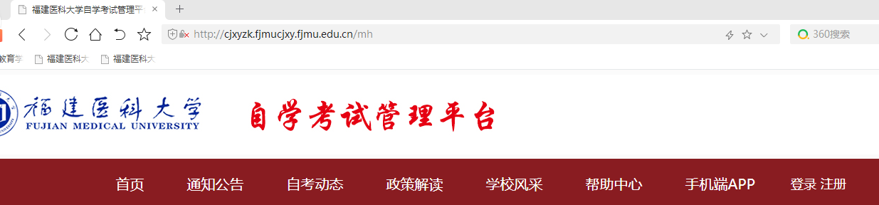
2.首次使用应先注册
（1）点击“注册”
（2）认真填写个人信息进行注册，准考证号为个人准考证号，如“010106101001”。
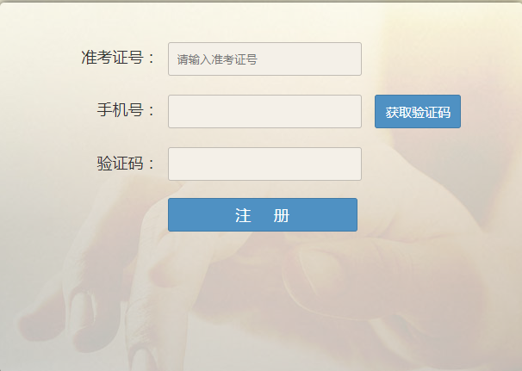

二、注册后应完善个人信息
1.准确填写个人信息
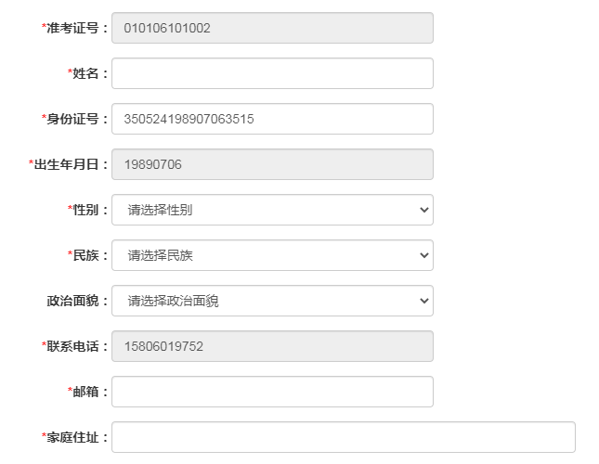
2.点击“层次”选项，请选择“独立本科段”（应选对，否则无法报考）
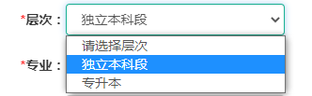
3.点击“专业”选项，报考护理学的请选择“护理学（学位）”，报考药学的请选择“药学（学位）”。必须选对，否则无法报考。
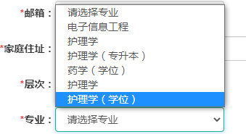
4.点击“年级”选项，请按毕业年份进行选择。
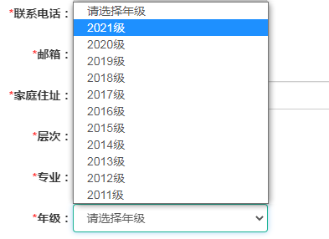
5.图片上传。必须按要求上传，否则无法注册。寄送纸质材料时，应为此电子版的照片。
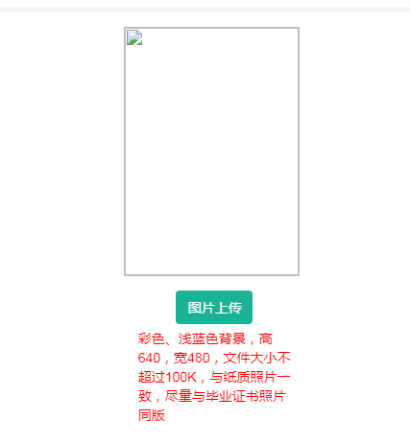

三、登录系统进行报考
1.登录“福建医科大学自学考试管理平台”
（1）“用户名”为个人准考证号。
（2）“密码”为个人身份证后六位。注册后请妥善保管登录密码。
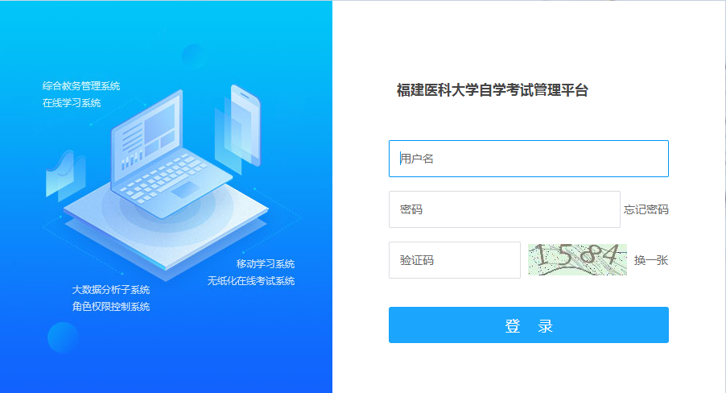
2.进入系统报考
（1）核对个人信息
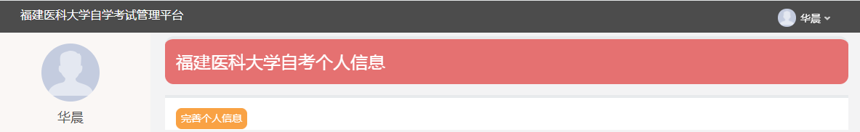

（2）选择“学位课程报考”选项
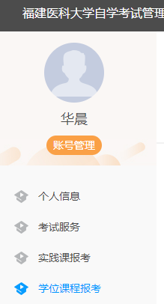
（3）根据个人情况进行选择报考
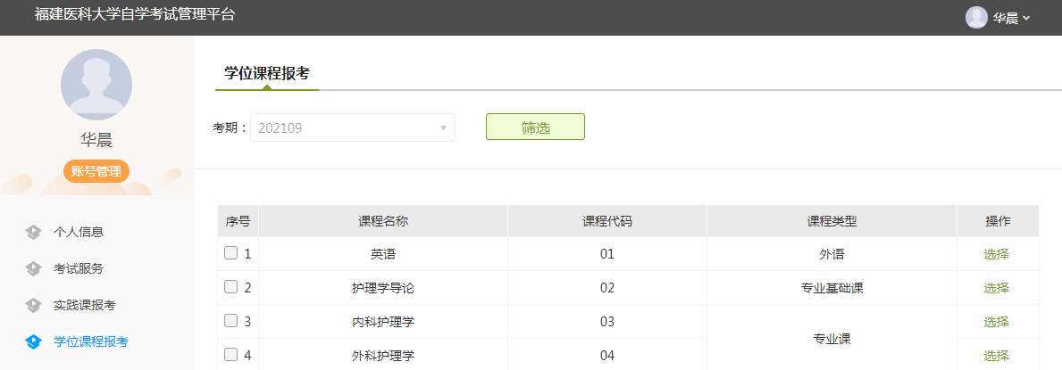
特别注意事项：
毕业生报名申请学士学位，提交申请材料的同时即报名参加学士学位课程考试，自毕业之日起一年内累计通过学校统一组织的3门学士学位课程（外语课程英语为必考、专业基础课程护理学导论为必考、专业课程内科护理学和外科护理学由考生自选一门考试）考试，成绩合格者授予学士学位，即授予学士学位流程为：申请参加学位课程考试一年内累计通过所有学位课程考试授予学士学位。
第二次申请参加学位课程考试的考生只需要参加不合格学位课程的考试，已合格课程请不要重复申请，否则视为放弃已合格课程成绩。
（4）点击“选择”进行报考
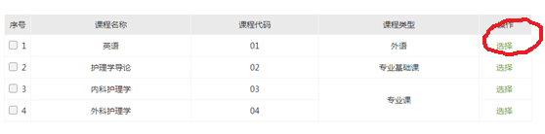
（5）点击“确认支付”进行缴费。
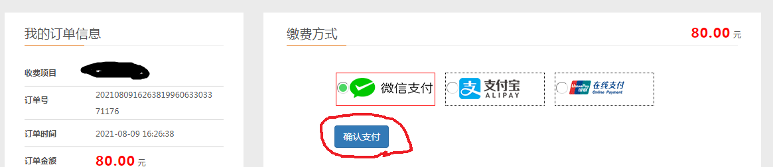

（6）点击“在线缴费”，核对缴费情况。
